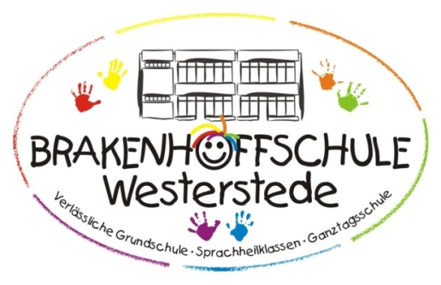

Kooperation Westersteder Schulen

Von Weber Staße 8 26655 Westerstede e-mail:leitung@brakenhoffschule.de

Erziehungskonzept der Brakenhoffschule Westerstede

Erziehungskonzept

Die einzelnen Bausteine unseres Erziehungskonzepts bauen aufeinander auf, wirken aber auch wechselseitig. Die rechtliche Grundlage des Konzepts bildet der § 61 des Niedersächsischen Schulgesetzes (Erziehungsmittel, Ordnungsmaßnahmen).
Auf den folgenden Seiten finden sich die einzelnen Bausteine und dazugehörige Informationsschreiben.
Baustein 1: Erziehungsgrundsätze Seite 3
Baustein 2: Mitwirkungsrechte und – pflichten Seite 4
Baustein 3: Regeln für den Schulalltag Seite 6
Baustein 4: Elterninformation bei Fehlverhalten Seite 8
Baustein 5: Erziehungsmittel und Ordnungsmaßnahmen nach § 61 NSchG Seite 9
Anhang: Informationsschreiben an die Eltern Seite 11

Erziehungskonzept

Baustein 1
Erziehungsgrundsätze

Aus den Leitsätzen des Schulprogramms:

Unsere Schule ist für alle Kinder und Pädagogen ein Haus des Lebens, Lernens und Lehrens, in denen sich jeder wohl fühlen kann. In diesem Sinne gestalten Schulleitung, Lehrkräfte, Pädagogische Mitarbeiter, Schüler und Eltern das Schulleben in gemeinsamer Verantwortung. Insbesondere werden verbindliche Regeln des Zusammenlebens gemeinsam vereinbart. Lehrkräfte stehen den Eltern beratend zur Seite.
Wir begegnen den Schülerinnen und Schülern angemessen; Freundlichkeit und Respekt beruhen auf Gegenseitigkeit. Wir sind uns unserer Rolle als Vorbild bewusst.

Aus diesen Leitsätzen ergeben sich Erziehungsgrundsätze unseres Konzepts:

- Unser Erziehungsansatz ist demokratisch geprägt, d.h. alle am Schulleben Beteiligten haben Rechte, aber ebenso auch Pflichten
- Ein respektvoller, wertschätzender Umgang zwischen allen Beteiligten ist eine Grundvoraussetzung für die Erziehungsarbeit
- Lehrer, Pädagogische Mitarbeiter, Eltern und Schüler befinden sich im Austausch
- Lehrer, Pädagogische Mitarbeiter, Eltern sind authentisch und sich bewusst, dass Fehler menschlich sind
- Klare Regeln bieten für alle Sicherheit und Orientierung
- Erziehung sollte immer situationsabhängig erfolgen; dabei ist auf die Balance von Verständnis und dem Einhalten und Durchsetzen von Regeln zu achten
- Konsequenzen ermöglichen einen Lerneffekt, d. h., den Schüler wird unerwünschtes Verhalten aufgezeigt, aber nicht die Ablehnung der Person

Erziehungskonzept

Baustein 2
Mitwirkungsrechte und -pflichten

Alle unter einem Dach

Goldene Regel:
Ich behandle alle Menschen so, wie ich selbst behandelt werden möchte

LehrerInnen:
Ich habe das Recht, auf störungsfreien Unterricht

Ich gestalte meinen Unterricht ansprechend und individuell
Eltern
Ich habe das Recht, aktiv am Schulleben meines Kindes teilzunehmen

Ich bin verantwortlich, dass mein Kind pünktlich, gut versorgt und ausgestattet zur Schule kommt
Schüler
Ich habe das Recht, in Ruhe zu lernen

Ich halte mich an die Schulregeln

Eltern

Alle SchülerInnen, Lehrkräfte und MitarbeiterInnen möchten sich gerne in unserer Brakenhoffschule aufhalten und wohlfühlen.

Um miteinander gut leben und lernen zu können, ist es wichtig, dass wir alle, Schüler, Eltern und Lehrkräfte, unseren Beitrag dazu leisten. Zusammenarbeit, gegenseitige Information, aber auch Toleranz und Respekt gegenüber dem Anderen sind dabei wichtige Voraussetzungen. Ein jeder von uns kann mithelfen, dass das Zusammenleben und –arbeiten in unserer Schule gut gelingt.

Schüler:
- Ich halte unsere Schul- und Klassenregeln ein.
- Ich bin im Umgang mit anderen freundlich, hilfsbereit und rücksichtsvoll.
- Ich strenge mich an und erledige sorgfältig meine Aufgaben in der Schule und zu Hause.
- Ich bringe alle Sachen mit, die ich für den Schultag brauche
  - Vollständiges Etui; Mappen; Hefte; Bücher; Sport- oder Schwimmzeug; Kunstmaterial; Frühstück
- Ich achte das Eigentum aller und das der Schule.
- Ich kläre Streit durch Gespräche.
- Ich höre auf die Lehrkräfte; MitarbeiterInnen und Streitschlichter.

Eltern:
- Ich bestärke mein Kind in der Einhaltung der vereinbarten Schul- und Klassenregeln.
- Ich schicke mein Kind gesund und pünktlich zur Schule.
- Ich sorge mit dafür, dass die erforderlichen Materialien und Hausaufgaben vollständig und in ordentlichem Zustand zur Schule mitgebracht werden. Ich schaue regelmäßig in die Postmappe oder das Mitteilungsheft.
- Ich gebe wichtige Informationen (Adressänderung, ansteckende Krankheiten, einschneidende familiäre Ereignisse u. Ä.) umgehend an die Schule weiter.
- Bei Versäumnissen entschuldige ich das Kind rechtzeitig (möglichst vor Unterrichtsbeginn oder während des frühen Unterrichtstages telefonisch -auf das Band sprechen- oder per E-Mail).

Lehrkräfte,Sozialpädagoginnen, Pädagogische MitarbeiterInnen:
- Wir vermitteln den verantwortlichen Umgang mit Mensch, Natur und Umwelt.
- Wir achten unsere Schüler in ihrer Persönlichkeit und unterstützen sie in der Bildung sozialer Kompetenzen, wie z. B. Toleranz, Hilfsbereitschaft, gemeinsames Lernen und Konfliktfähigkeit.
- Wir bemühen uns jedes Kind nach seinen entsprechenden Fähigkeiten zu fördern und fordern.
- Wir schaffen eine angenehme Lernatmosphäre sowie ein vielfältiges Schulleben und sorgen für die Sicherheit und das Wohl der Kinder.
- Wir achten darauf, dass alle vereinbarten Regeln eingehalten werden.
- Wir beraten unsere Schulkinder und ihre Erziehungsberechtigten und nehmen uns Zeit für Gespräche, um Stärken und Schwächen im schulischen Bereich aufzuzeigen.
- Wir weisen auf Möglichkeiten außerschulischer Hilfen hin.
- Wir informieren die Erziehungsberechtigten über schulische Aktivitäten und Unterrichtsinhalte.

Erziehungskonzept

Baustein 3
Regeln für den Schulalltag

Grundsätzlich muss es in der Schule Regeln geben, damit der Schulalltag für alle Beteiligten gut gelingen kann. Für unsere Schule haben wir einige Grundregeln für alle verbindlich schriftlich in einer Zeichnung unseres Schulgebäudes fixiert.
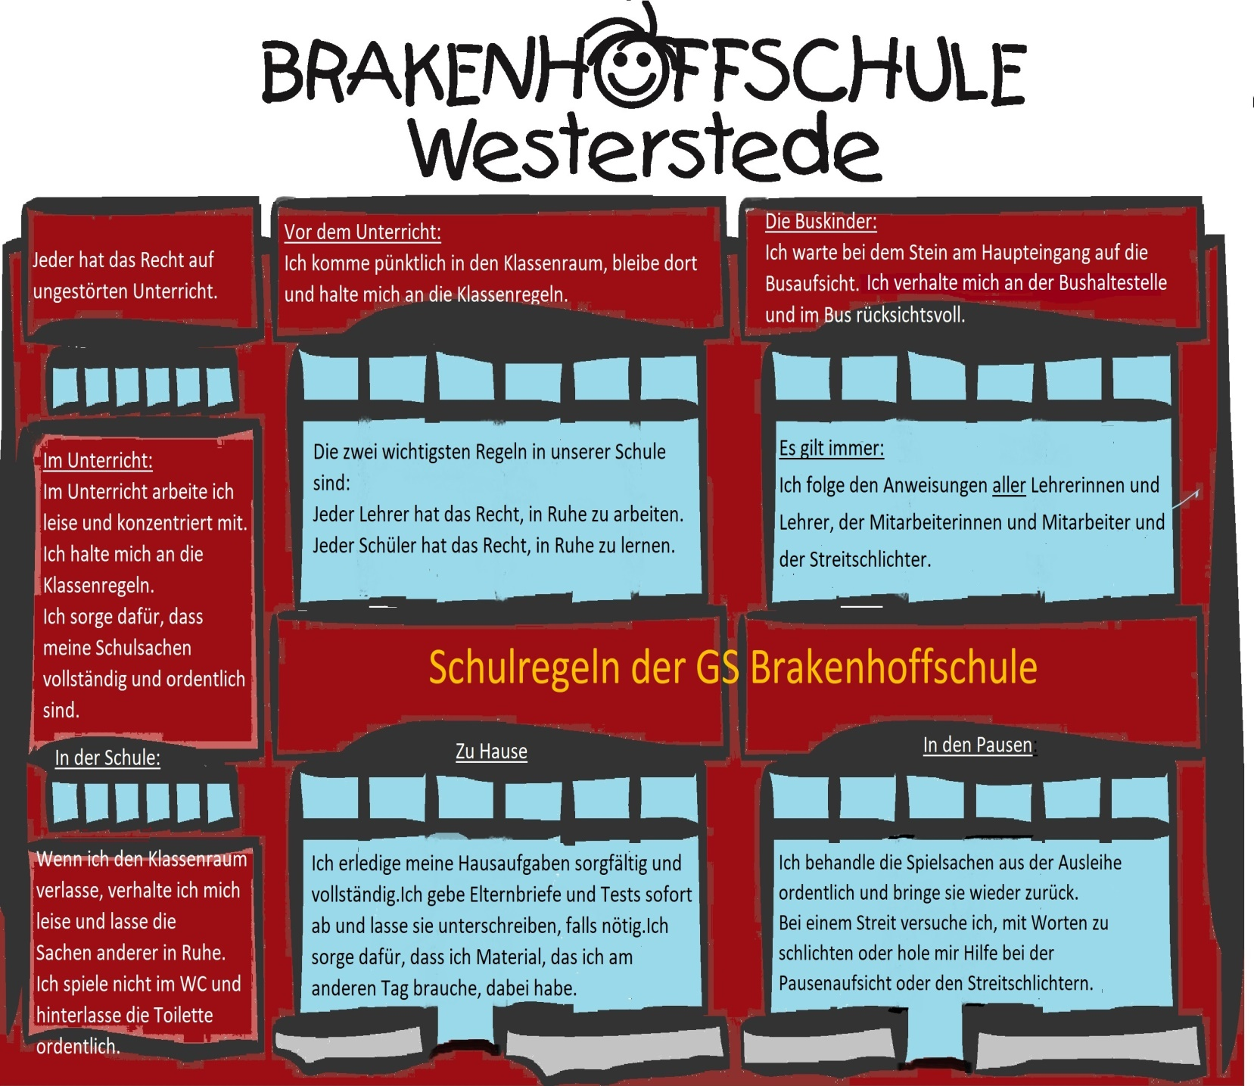

Auch gibt es in vielen Klassen zusätzliche eigene Klassenregeln und auch in der Pausenhalle und für die Schultoiletten sind Regeln wichtig, die bereits in den Schulregeln aufgeführt sind.
Regeln brauchen wir natürlich auch für unseren Schulhof:
Daumen hoch für alle Aktivitäten, die wir alle gerne sehen, Daumen herunter, für alle Dinge, die nicht erwünscht sind.
Fußball nur auf dem Sportplatz spielen | am Fahrradständer Fußball spielen
nur die Außentoiletten in den Pausen benutzen | mit Sand, Schnee, Eis oder anderen Gegenständen werfen
nur Tischtennis auf den Platten spielen | mit Stöcken spielen und kämpfen
nur Basketball am Korb spielen | von den Schaukeln springen
nur Ballspiele auf dem Beachvolleyballfeld | im Gebüsch hinten am Sportplatz spielen
an den Spielgeräten abwechseln | Pflanzenteile abreißen
nur im Sandkasten buddeln | in den Toilettenräumen spielen
Müll in die Papierkörbe werfen | den Schulhof verlassen
aufeinander Rücksicht nehmen | Schulobst draußen essen oder wegwerfen

Wenn alle Beteiligten bereit sind, sich an diese Regeln zu halten, kann der Schulalltag für alle gut gelingen.

Erziehungskonzept

Baustein 4
Elterninformation bei Fehlverhalten

Regelverstöße werden überwiegend in Gesprächen geklärt und/oder es erfolgt eine kurze Mitteilung im Schulplaner für die Erziehungsberechtigten.

Sollte dieses Fehlverhalten aber mehrfach auftreten (z.B. häufiges Vergessen von Unterrichtsmaterialien oder Erledigung der Hausaufgaben, aggressives Verhalten, Verweigerung der Mitarbeit) erfolgt die Information der Erziehungsberechtigten über ein Schreiben (siehe Anhang), das von den Erziehungsberechtigten unterschrieben an die Schule zurückgegeben wird. Teilweise sind aber auch Gespräche mit den Erziehungsberechtigten erforderlich, zu denen sie mit dem Schreiben entsprechend zu einer Terminvereinbarung aufgefordert werden.

Grundsätzlich gilt aber immer:

Alle Probleme und Regelverstöße werden mit den betreffenden SchülerInnen besprochen, in der Regel mit der Klassenlehrkraft/Fachlehrkraft und gegebenenfalls zusätzlich mit den Sozialpädagoginnen.

In diesen Fällen können auch Erziehungsmittel als Maßnahme in Frage kommen (siehe dazu Baustein 5), die von den Lehrkräften beschlossen werden.

Erziehungskonzept

Baustein 5
Erziehungsmittel und Ordnungsmaßnahmen

Bei fortgesetzten Regelverstößen und bei besonders groben einzelnen Regelverstößen (körperliche Gewalt mit Gefährdung anderer Personen) reichen bloße Elterninformation nicht mehr aus.

Das Niedersächsische Schulgesetz sieht in diesen Fällen im § 61 Erziehungsmittel und Ordnungsmaßnahmen vor, die folgendermaßen definiert sind:

- Erziehungsmittel
- „Erziehungsmittel sind pädagogische Einwirkungen. Sie sind gegenüber einer Schülerin oder einem Schüler zulässig, die oder der den Unterricht beeinträchtigt oder in anderer Weise ihre oder seine Pflichten verletzt hat. ³ Sie können von einzelnen Lehrkräften oder von der Klassenkonferenz angewendet werden.“
Beispiele für Erziehungsmittel:

- Mündliche Rüge /Verwarnung ggf. schriftlich an Eltern (siehe auch Baustein 4)
- Nacharbeiten (auch Hausaufgaben)
- zusätzliche Hausarbeit
- zeitlich begrenztes Einbehalten von Gegenständen
- Verweisung aus dem Unterrichtsraum oder in eine andere Klasse
- Wiedergutmachung des angerichteten Schadens
- Auferlegung besonderer Pflichten
- Teilnahme an Streitschlichtung
- Ausschluss von Klassen- und Schulfahrten

- Ordnungsmaßnahmen
- „Ordnungsmaßnahmen sind zulässig, wenn Schülerinnen oder Schüler ihre Pflichten grob verletzen, insbesondere gegen rechtliche Bestimmungen verstoßen, den Unterricht nachhaltig stören, die von ihnen geforderten Leistungen verweigern oder dem Unterricht unentschuldigt fernbleiben.
- Über Ordnungsmaßnahmen entscheidet die Klassenkonferenz unter Vorsitz der Schulleitung.
- Der Schülerin oder dem Schüler und ihren oder seinen Erziehungsberechtigten ist Gelegenheit zu geben, sich in der Sitzung der Konferenz, die über die Maßnahme zu entscheiden hat, zu äußeren.“
Beispiele für Ordnungsmaßnahmen:

- Androhung des Ausschlusses vom Unterricht
- Ausschluss vom Unterricht in einem oder mehreren Fächern
- Überweisung in eine Parallelklasse (Zustimmung Schulleitung)
- Ausschluss vom Unterricht bis zu 3 Monaten (Zustimmung Schulleitung)
- Überweisung an eine andere Schule derselben Schulform (Genehmigung der Schulbehörde)
- Verweisung von der Schule (Genehmigung der Schulbehörde)
- Verweisung von allen Schulen

Grundsätzlich gilt aber immer eine individuelle Betrachtung des Einzelfalls, es greifen hier keine Automatismen.

Das Erziehungskonzept wurde am 04.11.2019 von der Gesamtkonferenz einstimmig beschlossen und tritt damit am 05.11.2019 in Kraft.

Westerstede, November 2019

Kooperation Westersteder Schulen
www.brakenhoffschule.de e-mail: leitung@brakenhoffschule.de
26655 Westerstede Von – Weber – Straße 8 Telefon : 04488 / 84580 Fax : 04488 / 845858

Nachricht an die Eltern

Ihre Tochter / Ihr Sohn _______________________________ hat am ___________

im Fach _____________________________________
‬□ die Hausaufgaben wiederholt (zum _____ Mal) nicht erledigt.
□ die Arbeitsmaterialien wiederholt vergessen(_________________________).

Bitte unterstützen Sie Ihre Tochter / Ihren Sohn darin, oben genannte Dinge zu erledigen bzw. beim Packen des Schulranzens an oben genannte Dinge zu denken!

___________________________________________________________________
Datum Unterschrift Lehrkraft

Zur Kenntnis genommen:
___________________________________________________________________
Datum Unterschrift Erziehungsberechtigte (r)

Kooperation Westersteder Schulen
www.brakenhoffschule.de e-mail: leitung@brakenhoffschule.de
26655 Westerstede Von – Weber – Straße 8 Telefon : 04488 / 84580 Fax : 04488 / 845858

Nachricht an die Eltern

Ihre Tochter / Ihr Sohn _______________ hat zum wiederholten Male
□ den Unterricht gestört, indem sie / er
_________________________________________________________________
□ einen Mitschüler geschlagen / getreten.
□ einen Mitschüler beleidigt / beschimpft.
□ gegen die Schulordnung verstoßen, indem sie / er
_________________________________________________________________
□ die Mitarbeit verweigert
□ unentschuldigt gefehlt __________________________________________

□ Bitte vereinbaren Sie telefonisch einen Gesprächstermin mit mir!

Bitte unterstützen Sie Ihre Tochter / Ihren Sohn darin, sich an die vereinbarten Regeln zu halten.

Sollte sich das Verhalten Ihres Kindes nicht ändern, werden wir geeignete Maßnahmen ergreifen.
___________________________________________________________________
Datum Unterschrift Lehrkraft

Zur Kenntnis genommen:
__________________________________________________________________
Datum Unterschrift Erziehungsberechtigte(r)

